На помощь
в «Светофорию»

С каждым годом в нашей стране растет число дорожно-транспортных происшествий. Все чаще и чаще их жертвами становятся дети. В нашем дошкольном учреждении этой проблеме уделяется особое внимание. Мы считаем, что дорожной азбуке детей нужно обучать с младшего возраста.
В течение года наши воспитанники регулярно знакомятся с правилами дорожного движения, получают представление о светофоре, его назначении и сигналах, учатся различать и называть цвета (красный, желтый, зеленый), а также что они обозначают. Детей старших групп учат понимать дорожные знаки, предназначенные для водителей и пешеходов.
С правилами дорожного движения дети знакомятся на занятиях и экскурсиях, а также в собственном Автограде. Автоград - это специальное помещение в детском саду, где обозначены перекрестки, тротуары, остановки транспорта; установлены светофоры, дорожные знаки, указатели для пешеходов; имеются макеты домов, магазин, столовая, школа, аптека, а также гараж, в котором находятся велосипеды, самокаты, машины. Автоград - одно из любимых детьми мест в дошкольном учреждении: они играют, одновременно отрабатывая, закрепляя знания правил поведения культурного пешехода и водителя, дорожных знаков.
На занятиях кроме бесед детям предлагают найти правильное решение в той или иной дорожной ситуации. Используются дидактические игры, рисунки-загадки, например «Найдите на этом рисунке пешеходов-нарушителей». В группах много настольных игр: одни куплены в магазинах, другие сделаны руками воспитателей. Играя в настольные игры, дети также осваивают правила дорожного движения. Именно в играх и развлечениях ребенок легко и быстро запоминает то, что может ему показаться скучным и неинтересным. Чтобы повысить интерес к дорожной азбуке, с детьми проводятся конкурсы, викторины, соревнования, праздники. Сценарий такого праздника для детей подготовительной к школе группы мы предлагаем вниманию читателей.

Праздник по правилам дорожного движения

Цель. В игровой форме закрепить знания о правилах дорожного движения, дорожных знаках. Углубить знания о правилах поведения на улице. Довести до сознания детей, к чему может привести нарушение правил дорожного движения. Способствовать развитию осторожности, осмотрительности на дорогах, воспи- • тывать внимание, сосредоточенность.
Оформление зала. На центральной стене - панно «Вид улицы», под ним, на полу, изображен перекресток, обозначены пешеходные дорожки, островок безопасности; на небольшом возвышении стоит регулировщик (макет).

Ход праздника
Под музыку А. Петрова из кинофильма «Берегись автомобиля» дети заходят в зал, садятся на стульчики. Их встречает Дядя Степа.
Дядя Степа. Здравствуйте, ребята!
Знаком я детям многих стран
По доброй книжке Михалкова.
Я - Дядя Степа, великан.
Высокий я, ну что ж такого!
Я инспектором служу, За порядком я слежу.
Чтобы машины не спешили,
Шел спокойно пешеход,
Я стою на перекрестке
Под названьем «Переход».
Влетает Сорока.
Сорока. Ужас! Кошмар! Безобразие!
Дядя Степа. Что случилось?
Сорока. Беда! В стране Светофории заколдованы все знаки! Пропал светофор! Сплошной беспорядок! Помогите! Скорей! (Улетает?)
Дядя Степа. Пропали все знаки! Непорядок! Без них нельзя. Надо срочно принять меры! Дети, вы согласны прийти на выручку? Не боитесь трудностей? У меня есть волшебный свисток: если что, он поможет. Не будем терять ни минуты! Но прежде чем отправиться в путь, мы должны повторить правила дорожного движения. Я буду задавать вопросы, а вы все вместе дружно отвечайте: разрешается или запрещается. Итак, думаем, вспоминаем, быстро отвечаем!
Идти толпой по тротуару... Запрещается!
Перебегать улицу перед близко иду-i транспортом... Запрещается!
Переходить улицу на красный свет светофора...
Запрещается!
Помогать старикам и старушкам переходить улицу...
Разрешается!
Обходить стоящий транспорт спереди...
Запрещается!
Выбегать на проезжую часть... Запрещается!
Уважать правила движения... Разрешается!
Молодцы! Ну а теперь в путь с веселой песней.
Звучит «Песенка дружных ребят» (муз. С. Соснина, ел. И. Черницкой).Дети идут по залу «змейкой».
Дядя Степа. Кажется, прибыли. Что же здесь произошло? Слышите, кто-то плачет?
Все дорожные знаки перевернуты, среди них лежит мальчик, на груди у которого перевернутый обратной стороной планшет с изображением дорожного знака, и плачет.
Дядя Степа. Здравствуй! Ты кто? Почему плачешь?
Дорожный знак. Я - дорожный знак. Меня заколдовали!
Дядя Степа. Какой ты дорожный знак?
Дорожный знак. Не зна-а-а-ю.
Дядя Степа. Это невозможно! Ты должен знать, как называешься!
Дорожный знак. Раньше знал, а теперь не знаю. Ребята, помогите вспомнить!
Дядя Степа. Что мы должны для этого сделать?
Дорожный знак. Отгадайте загадку.
С двух сторон дороги,
Стройный и красивый,
Вырос треугольник
С зеброй в середине.
Где машины движутся
Так, что не пройти,
Людям помогаю я
Дорогу перейти.
Дети. Пешеходный переход.
Дорожный знак. Вспомнил! Вспомнил! Меня зовут... Пешеходный переход! Спасибо вам, ребята! (Переворачивает на груди планшет с изображением перехода?)
Дядя Степа. Для чего нужен пешеходный переход? {Ответы?) Какие пешеходные переходы вы знаете? (Подземный, наземный, надземный.) Давайте еще раз повторим правило перехода улицы.
1-й ребенок.
Через улицу, дружок,
Не беги наискосок,
А без риска и хлопот
Шествуй там, где переход.
Дядя Степа. Чтобы лучше запомнить это правило, поиграем.
Проводится игра «Машины и пешеходы» (муз. Т.Ломовой).
Дядя Степа. Уважаемый знак, скажи нам, кто так зло подшутил?
Дорожный знак. Я не знаю. Только «оно» как прыгнет, как схватит и... бежать.
Дядя Степа. Интересно, кто тут чудит?
Входит Бука-Злюка.
Бука-Злюка. Ха-ха-ха! Ну, как я тут все запутала? Там знаки заколдовала, тут светофор украла! А в результате аварии и беспорядки! Сколько мальчиков и девочек попало в больницу! Смех, да и только! Прямо животики надорвешь! Ха-ха-ха!
Дядя Степа. Так это твоих рук дело? Ты кто такая?
Бука-Злюка. Я - Бука-Злюка! Я злая, вредная. Я люблю делать всякие пакости всем назло! Ха-ха-ха!
Дядя Степа. Ах так? Но мы с ребятами этого ни за что не допустим! Правда? (Ответы?)
Бука-Злюка. Ой, не смешите!
Дядя Степа. Бука-Злюка, немедленно расколдуй дорожные знаки!!
Бука-Злюка. Как бы не так! Вы сначала меня развлеките, повеселите, потом и поговорим.
Дядя Степа.
Развеселить тебя - пустяк.
Станцуйте, дети, «Краковяк».
Дети танцуют «Детский краковяк» (муз. Т.Ломовой).
Дядя Степа. Ну что, Бука-Злюка, расколдуешь знаки?
Бука-Злюка. И не подумаю.
Дядя Степа. Ах так! Вот я тебе сейчас покажу! (Свистит в свисток?)
Бука-Злюка. Ой, ой, ой, не надо, не надо! Расколдую, если вы мои загадки отгадаете. А их еще никто никогда не отгадывал, ха-ха-ха!
Дядя Степа. Хватит хихикать, давай свои загадки!
Бука-Злюка. Слушайте, ребятки, трудные загадки.
Этот конь не ест овса,
Вместо ног два колеса,
Сядь верхом и мчись на нем,
Только лучше правь рулем.
(А Рождественская)
Дети. Велосипед.
Бука-Злюка. Отгадали! Рано радуетесь! Сейчас я вам самую трудную загадку загадаю.
Вот стоит на улице
В черном сапоге -
Чучело трехглазое
На одной ноге.
(Я. Пишумов)
Дети. Светофор.
Бука-Злюка. Опять отгадали! Бедная я, бедная! У-у-у... (Плачет?)
Дядя Степа. Да ты никак плачешь?
Бука-Злюка. Я?! И не думаю! Слушайте, ребятки, последнюю загадку.
Посмотри, силач какой:
На ходу одной рукой
Останавливать привык
Пятитонный грузовик.
(С. Маршак)
Дети. Регулировщик.
Бука-Злюка. Пропала я, пропала!
Выходят дети - дорожные знаки.
Дорожные знаки (поочередно). Спасибо вам, ребята, что вы спасли всех нас.
Мы - важные знаки,
Дорожные знаки -
На страже порядка стоим.
Вы правила знайте
И их соблюдайте,
А мы вам помочь поспешим.
На земле нас очень много,
И без нас мертва дорога.
Выходя в далекий путь,
Повторить нас не забудь!
(Л. Симонова)
Дядя Степа. Дети, давайте скажем, как эти знаки называются и что обозначают? (Ответы)
Дорожные знаки.
Знаки мы дорожные
И совсем несложные.
Ты, дружок, нас уважай,
Правил ты не нарушай!
Бука-Злюка. А мне знаки нипочем, поиграю я с мячом. Кто со мной? Выходи скорей на тротуар!
Здесь так хорошо, лучше места не сыщешь! {Начинает играть с мячом, бросает его детям.)
Дядя Степа (свистит). Гражданка, вы нарушили правила поведения на улице. Ребята, можно ли играть мячом на тротуаре? Почему? (Ответы?) Правильно, играть на тротуаре нельзя. Это очень опасно! На улице игра не доводит до добра. А теперь предлагаю посмотреть танец, который поможет подружиться со всеми знаками дорожного движения.
Танец дорожных знаков и регулировщика (приложение 1).
Дядя Степа. Надеюсь, вы запомнили: играть возле проезжей части нельзя. Играть можно только на специально отведенных для игры площадках.
Проводится игра с мячом (муз. Е. Ти-личеевой). В зал въезжает мальчик на велосипеде.
Мальчик.
Гляньте, что за чудеса -
Два подвижных колеса!
Есть педали под ногами,
Есть седло на жесткой раме.
Я педалями кручу,
Еду я куда хочу!
Бука-Злюка. Какой хороший мальчик! Смелый, ловкий, настоящий нарушитель! Я таких уважаю! Молодец! Хорошо катаешься!
Мальчик. Я еще вот так могу! (Едет зигзагами, убирает руки с руля, неожиданно велосипед выезжает с тротуара на проезжую часть. Раздаются гудки машин, звуки тормозов, мальчик падает?) Аи, аи, моя нога! Помогите!
Дядя Степа (помогает подняться), Мальчик, разве ты не знаешь правил дорожного движения?
Мальчик. Да знаю, просто во всем виноват этот велосипед!
Дядя Степа. Нет, не велосипед, а ты сам. Вот послушай, что тебе скажут дети.
2-й ребенок.
Тебе четырнадцати нет -
Запомни правило одно,
По улицам велосипед
Тебе водить запрещено!
Дядя Степа. Ездить можно только там, где есть специальный - разрешающий знак. Посмотри на него внимательно и запомни.
3-й ребенок (со знаком, разрешающим велосипедное движение).
Можно ехать мне и Феде
Тут лишь на велосипеде...
Хорошо, что не купили
Мамы нам автомобили.
Бука-Злюка. Не слушай ты их! Пойдем лучше со мной вместе. Со мной не соскучишься.
Мальчик. С вами? И так из-за вас чуть аварию не попал.
Бука-Злюка. Струсил! Я думала, ты смелый! Хотела с тобой познакомиться поближе, а ты...
Дядя Степа. Замолчи, Бука-Злюка, лучше верни нам светофор!
Бука-Злюка. Ой, милые, сил у меня нет, мне бы отдохнуть немного...
Дядя Степа. Опять за свое?! (Берет свисток?)
Бука-Злюка. Ну ладно, ладно, так уж и быть. А зачем вам светофор? Вы же все равно не умеете переходить дорогу.
Дядя Степа. Вот и неправда! Дети, расскажите Буке-Злюке, что вы знаете про светофор.
Дети (поочередно).
Перейти через дорогу
Вам на улицах всегда
И подскажут, и помогут
Говорящие цвета.
Красный свет вам скажет: «Нет!»
Сдержанно и строго.
Желтый цвет дает совет
Подождать немного.
А зеленый свет горит,
«Проходите», - говорит.
С площадей и перекрестков
На меня глядит в упор
С виду грозный и серьезный
Долговязый светофор.
Он и вежливый, и строгий,
Он известен на весь мир.
Он на улице широкой
Самый главный командир.
У него глаза цветные,
Не глаза, а три огня!
Он по очереди ими
Смотрит сверху на меня.
Я его, конечно, знаю,
Да и как его не знать!
Я отлично понимаю
Все, что хочет он сказать!..
(В. Кожевников)
Бука-Злюка.
Ваши головы забиты
Настоящей ерундой.
Вы про правила забудьте,
Вот вам мой совет простой.
Дядя Степа. Ну, это уж слишком! Не слушайте ее, ребята. Давайте споем песню про светофор.
Исполняется «Песня о светофоре>> (муз. А. Филиппенко, ел. Т. Волгиной).
Бука-Злюка. Я сейчас вас испытаю. Скажите, где находится красный свет светофора?
Дети. Вверху.
Бука-Злюка. Поднимите руки вверх, заодно я проверю, кто из вас не мыл ладошки. А желтый сигнал светофора где расположен?
Дети. В середине.
Бука-Злюка. Согните руки на уровне плеч. {Выполняют) А на какой сигнал можно переходить улицу? (На зеленый) Где он находится? Покажите. (Опускают руки вниз) А сейчас я буду называть сигналы светофора, а вы показывайте, где они расположены.
Бука-Злюка называет цвет, а руками показывает неправильные движения. Например, назвав «желтый», поднимает руки вверх и т.д. Дети не должны поддаться на провокацию.
Дядя Степа. Не запутать тебе нас, как ни старайся. Дети отлично знают все сигналы светофора, и мы это еще раз докажем в игре.
Проводятся игры «Будь внимательный» или «Перейти улицу».
Описание игры «Будь внимательный»: на зеленый свет дети маршируют, на желтый — хлопают, на красный - приседают.
Описание игры «Перейти улицу». В зале проводят две параллельные линии, одна от другой на расстоянии семи-десяти шагов. Это улица. Играющие выстраиваются двумя командами друг против друга на разных сторонах улицы. Условия игры: когда ведущий делает взмах зеленым кружком, играющие идут вперед, красным - назад, желтым - стоят на месте. Ведущий по-разному чередует цвета. Если он взмахнет кружком один раз - надо

сделать один шаг в ту или иную сторону, если два - два и т.д. Те, кто ошибаются, выбывают из игры. Побеждает команда, игрок которой первым перейдет улицу.
Ведущая. Ну что, Бука-Злюка, вернешь нам светофор?
Бука-Злюка. Так и быть! Ваша взяла! Возвращаю вам светофор. (Отдает.) А скажите, что это за секрет такой, что вы все мои задания выполнили?
Дядя Степа. Секрет прост. Нам помогла дружба. Дружба творит настоящие чудеса!
Бука-Злюка. И я хочу подружиться с вами, я не буду больше делать пакости, возьмите меня к себе.
Дядя Степа. Дети, возьмем? (Ответы.) Что ж, Бука-Злюка, вставай с нами в дружный хоровод!
Проводится игра-хоровод «Дружат дети всей земли» (муз.Д.Лъвова-Компанейца, ел. В. Викторова).
Дядя Степа. Хорошо идти по улице когда горит зеленый глаз светофора, и смотреть на свой родной город! Самый яркий свет...
Дети. Зеленый!
Дядя Степа. Самый добрый свет...
Дети. Зеленый!
Дядя Степа. Можно ехать и идти...
Дети. Всем счастливого пути!
Звучит фонограмма «Вместе весел шагать» (муз.В.Шаинского, ел. М. Матусовского).

«Полька» (Муз. А.Филлипенко)

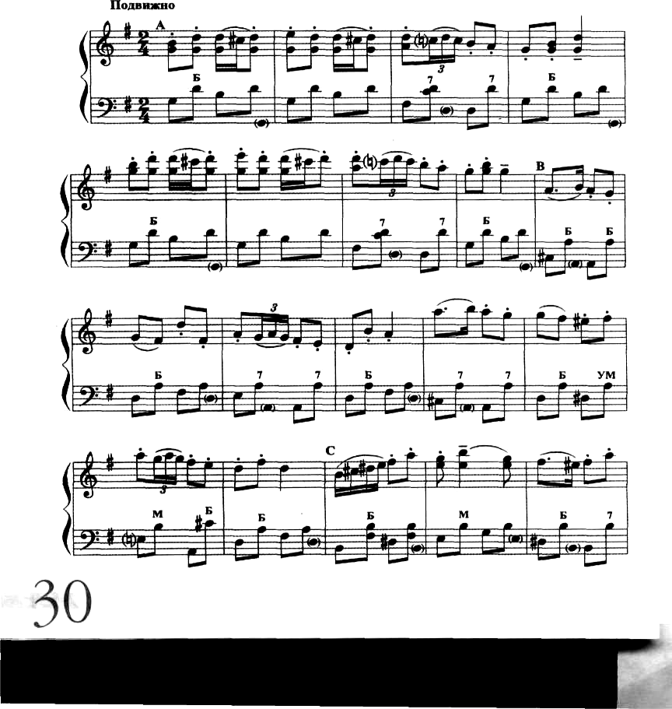

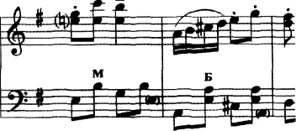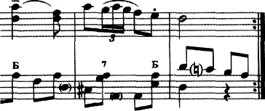

В танце принимают участие регулировщик (далее - Р.) (мальчик, на голове милицейская фуражка, в правой руке жезл, на шее свисток); шестеро детей - дорожные знаки (далее - Д.З.) (на груди эмблемы с изображением определенного дорожного знака); мальчик-нарушитель (далее -Н.) с мячом в руках.
Перед танцем дорожные знаки стоят вдоль дороги: трое вдоль правой стены, трое вдоль левой стены, лицом друг к другу. У центральной стены слева - регулировщик, справа - мальчик-нарушитель.

Описание танца

Без музыки, Р. свистит в свисток, Д.З. бегут к нему и выстраиваются колонной друг за другом за Р.
1-я фигура
Музыка А
Р. и Д.З. маршируют по залу и встают шеренгой у центральной стены лицом к зрителю. На последний звук Р. делает шаг вперед - встает чуть впереди шеренги.
Такты 1 -2. Р. делает резкий взмах жезлом в сторону Д.З., затем вперед, предлагая Д.З. сделать шаг вперед, «представиться».
Такт 3- Первый Д.З. делает шаг правой ногой вперед, затем приставляет левую ногу.
Такты 4-8. Это же движение выполняют все остальные Д.З. (поочередно).
Все Д.З. бегут поскоками на свои места - туда, где стояли до начала танца, Р. уходит в глубь зала, к центральной стене.
2-я фигура
Такты 1-4. В центр зала поскоками выбегает Н., держа мяч в двух руках перед собой.
Такты 5-6. Ударяет мячом об пол и ловит его
1 раза).
Такты 7-8. Подбрасывает мяч вверх и ловит
) (два раза).
Д.З. ужасаются такому поведению на дороге: возмущенно качают головой, положив руки на щеки; всплескивают руками и т.д. Двигаются боковым галопом вокруг Н. вправо. Н., подняв мяч головой, кружится поскоками вокруг себя
Такты 1-4- Д.З., положив кулачки на пояс, топающим шагом (два шага на такт) идут на Н., в круг, в конце четвертого такта выполняют двойной притоц («Так нельзя!»). Н. в это время испуганно вертит головой вправо, влево (два раза).
Такты 5-8. Д.З. отходят назад, раскрывая руки в стороны, ладонями вверх, в конце восьмого такта грозят пальцем правой руки («Не шали!»). Н. при этом стыдливо, медленно опускает голову вниз.
3-я фигура
Такты 1 -8. Д.З. поскоками двигаются за ведущим к центральной стене и выстраиваются шеренгой лицом к зрителям. Н, идет за Д.З. и встает справа от шеренги.
Такт 1. Д.З. делает жест, показывая на нарушителя («Ты!»).
Такт 2. Д.З. протягивает к нему обе руки («Дай!»).
Такт 3. Н. бросает Д.З. мяч.
Такты 4-8. Д.З. отдает мяч следующему Д.З. Тот - следующему и т.д. Н. в это время идет вдоль шеренги ДЗ. за мячом, понурив голову.
Р. выходит строевым шагом («делает обход»), идет вдоль левой боковой стены и встает напротив Н.
4-я фигура
Такт 1. Р. вскидывает руку «под козырек» («Представляется»).
Такт 2. Р. опускает руку вниз.
Такты 3-4- Грозит пальцем в такт музыки («Ругает нарушителя»).
Такт 5. «Обращается к нарушителю», показывая на него рукой.
Такт 6. Показывает рукой на Д.З., предлагает Н. «познакомиться с ними».
Такты 7-8. Н. подходит к Д.З.
Музыка В
Такты 1 -6. Н. пожимает руку каждому Д.З. поочередно («знакомится»).
Такты 1-8. Все Д.З., Р., Н. берутся за руки, образуя круг.
Двигаются по кругу боковым галопом.
5-я фигура
Р. и Н. встают рядом и бодрым шагом совершают круг почета, затем уходят из зала, Д.З., стоя на местах, приветственно машут им руками.

КОНЕЦ

Л. ДЕМЕНТЬЕВА, Н. БЫДАНОВА,
“Воспитание и обучение”

